实验报告

课程名称 | 《算法分析与设计》 | 实验日期 | 2021年 3月8日 至 2021年 3 月15日
学生姓名 | 钟恺 | 所在班级 | 软工192 |  |  | 学号 | 2019212212265
实验名称 | 最小生成树Prim算法和Kruskal算法
实验地点 | 精思苑2号楼208 |  |  | 同组人员 | 钟恺

问题
[描述算法问题，首选形式化方式（数学语言），其次才是非形式化方式（日常语言）]

问题：存在n个地点，编号1到n，部分地点之间存在长度为len的道路，道路共有m条，从1号路出发，请找出一条能够经过所有地点的最短路线，并计算最小长度为多少？

- 举一个实例，画出采用Prim算法构造最小生成树的过程
- 举一个实例，画出采用Kruskal算法构造最小生成树的过程

解析
[问题的理解和推导，可用电子版直接在此编写，也可用纸笔推导，拍照嵌入本文档]

实例：存在5个地点，编号1到5，部分地点之间存在道路，道路共有7条，如下图，从1号路出发，请找出一条能够经过所有地点的最短路线，并计算最小长度为多少？

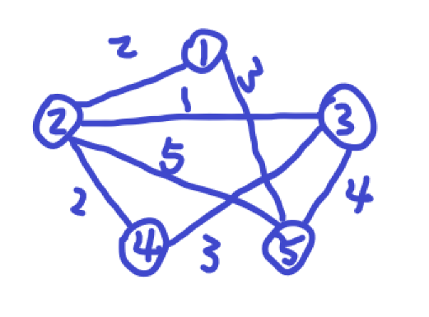
- Prim算法
采用贪心思想，从任意一点开始，构建最小生成树，每次选择与该点相邻的顶点集合中与该点距离最近的顶点加入最小生成树中，重复步骤，最终遍历得到经过所有顶点的最小生成树，该生成树即为最短路线的一种。
具体步骤：
- 在一个加权连通图中，顶点集合V，边集合为E
2. 任意选出一个点作为初始顶点，vis标记为1,计算所有与之相连接的点的距离，选择距离最短的点，vis标记为1，重新计算各点距离。
3. 重复步骤2，直到所有点的vis都被标记为1。
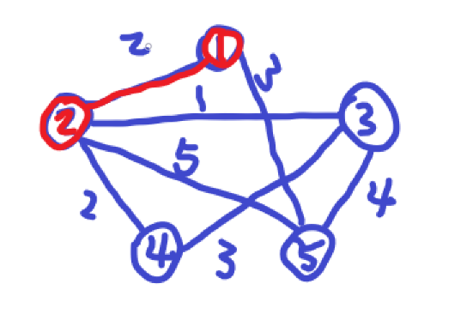
步骤一（以1为起点）
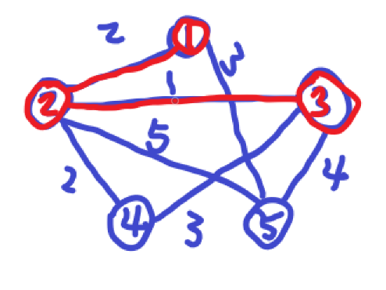
步骤二
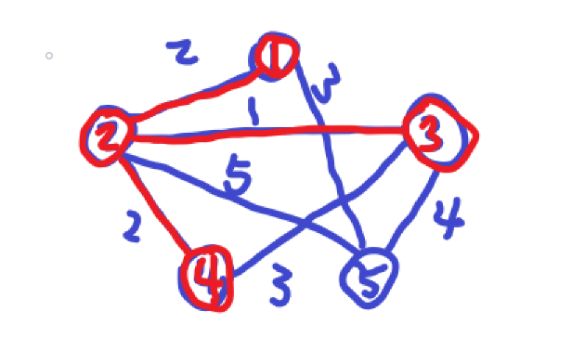
步骤三
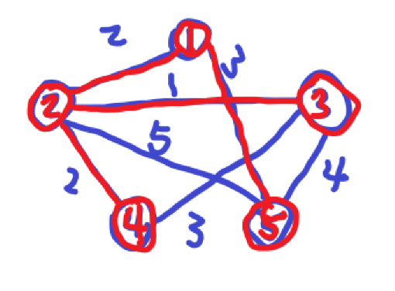
步骤四

- Kruskal算法
采用贪心思想，将所有的边都放入集合E中，按照权值的大小排序，每次选择最值的边，判断边的两端顶点是否都已经加入最小生成树中，是则选择下一条边进行判断，不是则即将两端顶点标记，直到所有点都完成标记或是所有的边完成判断。
具体步骤：
- 在一个加权连通图中，顶点集合V，边集合为E
- 选出距离最短的边，判断边的两端顶点是否都已经加入最小生成树中，是则选择下一条边进行判断，不是则即将两端顶点标记。
- 重复步骤2，直到所有点都被标记。
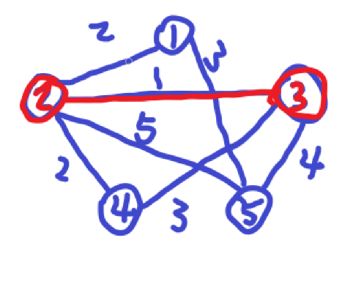
步骤一
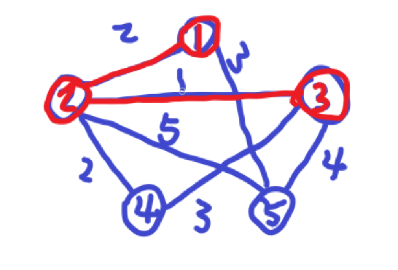
步骤二
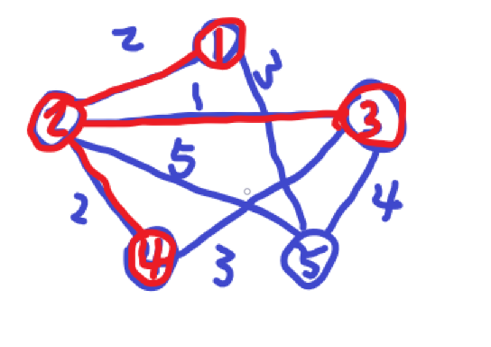
步骤三
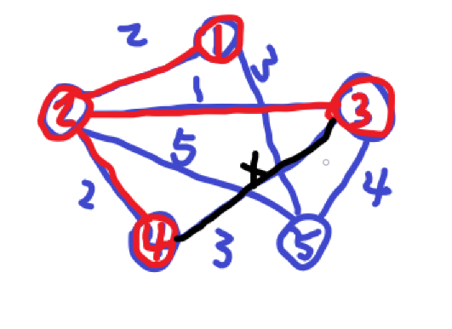
步骤四（边舍去）
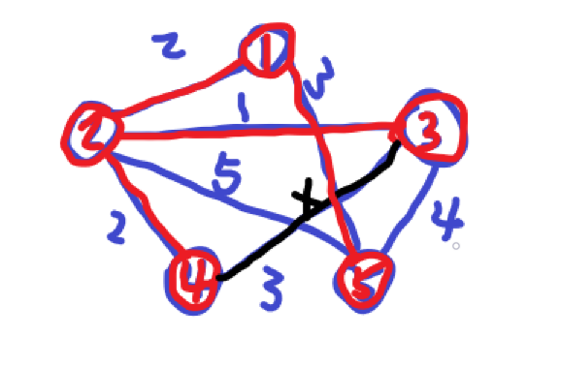
步骤五

设计
[核心伪代码]

Prim算法：
MST = {s};
while (1) {
V = 未收录顶点中距离最小者;
if ( V不存在 )
break;
else
将V收录进MST;
V被收录；
for ( V 的每个邻接点 W )
if ( W未被收录 )
if ( V到W的距离 < 最小生成树到W的距离 )
最小生成树到W的距离= V到W的距离；
}
if ( MST中收的顶点不到|V|个 )
Printf (“生成树不存在” );

Kruskal算法：
MST = {s} ;
E={各条边从小到大排列};
while ( MST中e不到n-1 && E中还有边) {
从E中取一条权重最小的边 e(v,w) ;
将e(v,w) 从E中删除;
if (v已经被标记 && w已经被标记)
Continue;
将e（v,w）收录到MST中;
标记v;
标记w;
}
if ( MST中收的顶点不到|V|个 )
Printf (“生成树不存在” );

分析
[算法复杂度推导]

Pime算法：
每次找边的时候需要枚举所有点，并且将最小的出边更新，时间复杂度为O(N)，共需要重复进行n-1次，找n-1个点，总复杂度为O(N²)。
Kruskal算法：
对所有边排序按权值大小使用快速排序进行升序排序，时间复杂度O(Nlog_{N})，然后枚举所有边进行判断，时间O(n)，总复杂度为O(Nlog_{N})。

源码
[github源码地址]
https://github.com/evildisease/-/blob/master/%E5%AE%9E%E9%AA%8C1/%E6%9C%80%E5%B0%8F%E7%94%9F%E6%88%90%E6%A0%91Prim%E7%AE%97%E6%B3%95%E5%92%8CKruskal%E7%AE%97%E6%B3%95.cpp

